南通利华农化有限公司 土壤和地下水自行监测方案

南通利华农化有限公司

2022年12月

委托单位：南通利华农化有限公司 编制单位：南通利华农化有限公司

（盖章） （盖章）

电 话： 电 话：

邮 编：226000 邮 编：226000

地 址：洋口镇洋口化学工业园 地 址：洋口镇洋口化学工园

目录

1 项目背景 1

1.1 项目由来 1

1.2 工作依据 3

1.2.1 法律法规 3

1.2.2 国家、省级、地方政策文件 3

1.2.3 相关标准、技术规范 4

1.2.4 企业相关资料 5

1.3 工作内容及技术路线 5

1.3.1 工作内容 5

1.3.2 技术路线 5

2 企业概况 6

2.1 企业基本信息 6

2.2 企业平面图 7

2.3 地块历史情况 9

2.4 已有土壤、地下水自行监测情况 9

3 周边环境及自然状况 10

3.1 自然环境 11

3.1.1 地质、地貌 11

3.1.2 水文与水系 11

3.1.3 气象特征 14

3.2 社会环境 15

3.2.1 周边地块用途 15

3.2.2 敏感目标分布 16

4 企业生产及污染防治情况 16

4.1 企业生产概况 16

4.2 企业设施布置 17

4.3 各设施生产工艺与污染防治情况 18

4.3.1 生产工艺 18

将过滤后的配制液根据客户的需求进行包装。 20

4.3.2 污染防治情况 21

4.4 各设施涉及的有毒有害物质清单 23

5 重点设施及重点区域识别 23

5.1 重点设施识别 23

5.1.1 识别原因 23

5.1.2 关注污染物 24

5.1.3 污染物潜在迁移途径 24

6 土壤和地下水监测点位布设方案 26

6.1 点位设置平面图 27

6.2 各点位布设原因分析 27

6.3 各点位分析测试项目及选取原因 30

7 样品采集、保存、流转及分析测试 33

7.1 土壤样品 34

7.1.1 土壤样品采集一般要求 34

7.1.2 土壤样品的收集与保存 35

7.1.3 其他要求 35

7.2 地下水样品 36

7.2.1 采样前洗井 38

7.2.2 地下水样品收集与保存 39

7.2.3 地下水样品采集 40

7.3 检测设施维护 41

7.3.1 检测设施维护 41

7.3.2 监测井保护措施 41

附件 1 环评批复 44

附件 2 验收意见 51

1 项目背景

1.1 项目由来

南通利华农化有限公司前身为如东县农药第一分厂，创建于 1985 年 5 月，位于江苏省如东县马塘镇建设路 6 号，主要从事农 药粉剂类的加工分装业务。2003 年 10 月 13 日，企业改制并更名 为南通利华农化有限公司。2006 年经国家发改委公告 2006 年第 83 号文批复延续核准其农药原药生产资格。

根据江苏省化工企业专项整治和化工园区区外企业“进园进区” 的要求，公司决定迁进如东沿海经济开发区高科技产业园。2008 年 7 月南通利华农化有限公司委托南京博环环保有限公司编制完成的 《南通利华农化有限公司年产 4 万吨 10%草甘膦水剂、3.8 万吨41% 草甘膦水剂、2 万吨 62%草甘膦水剂和 1.2 万吨双甘膦搬迁扩建项 目环境影响报告书》获得南通市环保局的批复，批复文号通环管 [2008]108 号。2009 年南通利华农化有限公司委托南京智方环保技 术工程有限公司编制完成的《年产 30000 吨草甘膦原药及 4910 吨农 药制剂、粉剂、乳油等产品的迁建扩建项目环境影响报告书》获得 南通市环境保护局批复，批复文号通环管[2009]070 号。2009 年 10 月南通市环保局核准同意生产 1.2 万吨草甘膦原药生产装置投入试 生产。2011 年南通市环保局对《南通利华农化有限公司年产 4 万吨 10%草甘膦水剂、3.8 万吨 41%草甘膦水剂、2 万吨 62%草甘膦水剂项 目》进行环保“三同时”验收，批准文号 通环验[2011]0001 号。企 业实际仅生产 41%和62% 草甘膦水剂，草甘膦原药生产自2009 年 10 月份开始至 2010 年底停止生产，农药制剂、粉剂、乳油等项目未建 设生产。

《土壤污染防治行动计划》 (国发〔2016〕31号) 中提出：“应 加强污染源日常环境监管，做好土壤污染预防工作。各地要根据工 矿企业分布和污染排放情况，确定土壤环境重点监管企业名单，实 行动态更新，并向社会公布。列入名单的企业每年要自行对其用地 进行土壤环境监测，结果向社会公开。有关环境保护部门要定期对 重点监管企业和工业园区周边开展监测，数据及时上传全国土壤环 境信息化管理平台，结果作为环境执法和风险预警的重要依据。 ”

《土壤污染防治行动计划》的出台，明确了企业对于土壤环境 保护的主体责任，促使企业加强内部管理，将土壤污染防治纳入环 境风险防控体系，严格依法依规建设和运营污染治理设施，确保重 点污染物稳定达标排放。开展企业用地土壤环境监测作为土壤污染 环境风险防控的首要环节，对及时发现潜在污染因素，保障土壤及 地下水质量安全具有重要意义。

《工矿用地土壤环境管理办法 (试行) 》 (生态环境部令第3号) 指出，“重点单位”应当按照相关技术规范要求， 自行或者委托第 三方定期开展土壤和地下水监测，重点监测存在污染隐患的区域和 设施周边的土壤、地下水，并按照规定公开相关信息。 ”

为加强在产企业土壤及地下水环境保护监督管理，防控在产企 业土壤及地下水污染，规范和指导在产企业开展土壤及地下水自行 监测工作，根据《中华人民共和国环境保护法》、《工矿用地土壤 环境管理办法 (试行) 》、《江苏省土壤污染防治工作方案》等， 南通利华农化有限公司委托无锡中证检测技术（集团）有限公司针对厂区 地块开展土壤及地下水环境自行监测工作。

南通利华农化有限公司依据《在产企业土壤及地下水自行监测技术指南》 (报批稿) 、《建 设用地土壤污染状况调查技术导则》 (HJ25.1-2019) 、《建设用地 土壤污染风险管控和修复监测技术导则》 (HJ25.2-2019) 等技术规 范，在对南通利华农化有限公司场地历史发展状况、厂区平面布置、 生产工艺、原辅材料及产品的储存、污染物的处置及排放、周边敏 感受体及场地水文地质条件等情况调查的基础上，制定了《南通利 华农化有限公司土壤和地下水自行监测方案》。按照方案进行监测， 根据检测结果编制《南通利华农化有限公司土壤和地下水自行监测 报告》。

1.2 工作依据

1.2.1 法律法规

(1) 《中华人民共和国环境保护法》 (2015年1月1日施行)；

(2) 《中华人民共和国土壤污染防治法》 (2018年8月31日)；

(3) 《中华人民共和国水污染防治法》(2017年6月27日修订)；

(4)《中华人民共和国大气污染防治法》(2016年1月1日施行)；

(5) 《中华人民共和国固体废弃物污染环境防治法》 (2016年 11月7日)。

1.2.2 国家、省级、地方政策文件

(1) 《土壤污染防治行动计划》 (国发〔2016〕31号) ；

(2) 《污染场地土壤环境管理办法 (试行) 》 (环境保护部令

第42号) ；

(3) 《江苏省土壤污染防治工作方案》 (苏政发〔2016〕169 号) ；

(4) 《南通市土壤污染防治工作方案》 (2017年3月) ；

(5) 《关于公布南通市2020年度土壤污染重点监管单位名录的 函》 (通土壤办〔2020〕2号) ；

1.2.3 相关标准、技术规范

(1) 《建设用地土壤污染状况调查技术导则》 (HJ25.1-2019)；

(2) 《建设用地土壤污染风险管控和修复监测技术导则》 (HJ25.2-2019) ；

(3) 《土壤环境监测技术规范》 (HJ/T166-2004) ，2004年12 月9日发布，2004年12月9日实施；

(4) 《工业固体废物采样制样技术规范》 (HJ/T20-1998) ， 1998年1月8日发布，1998年7月1日实施；

(5) 《地下水环境监测技术规范》 (HJ164-2020) ，2021年3 月1日实施；

(6) 《工业企业场地环境调查评估与修复工作指南 (试行) 》 (环保部公告2014年第78号) ，2014年11月30日；

(7) 《建设用地土壤环境调查评估技术指南》；

(8)《土壤环境质量 建设用地土壤污染风险管控标准 (试行)》 (GB36600-2018)；

(9) 《地下水质量标准》 (GB/T 14848-2017)。

(10) 《地块土壤和地下水中挥发性有机物采样技术导则》 HJ1019-2019 (2019年9月1号实施) 。

(11)《在产企业土壤及地下水自行监测技术指南》(报批稿)。；

1.2.4 企业相关资料

(1) 南通利华农化有限公司环境影响报告书及批复可行性报告

(2) 《南通利华农化有限公司突发环境事件应急预案》

**1.2.5** 土壤、地下水执行标准

土壤执行 《土壤环境质量 建设用地土壤污染风险管控标准》 (GB 36600-2018) 中的第二类用地标准，地下水执行《地下水质量 标准》 (GB/T 14848-2017) 中的Ⅳ类标准。

1.3 工作内容及技术路线

1.3.1 工作内容

依据《南通利华农化有限公司土壤和地下水自行监测报告》， 开展企业地块的资料收集、现场踏勘、人员访谈、重点区域及设施 识别等工作，摸清企业地块内重点区域及设施的基本情况，根据各 区域及设施信息、特征污染物类型、污染物进入土壤和地下水的途 径等，识别企业内部存在土壤及地下水污染隐患的区域及设施，作 为重点区域及设施在企业平面布置图中标记。

根据初步调查结果，识别本企业存在土壤及地下水污染隐患的 区域或设施并确定其对应的特征污染物，对识别的重点区域及设施 制定具体采样布点方案，制定自行监测报告。

根据自行监测报告，开展土壤及地下水的自行监测，根据实验 室分析结果，编制《南通利华农化有限公司土壤和地下水自行监测 报告》。

1.3.2 技术路线

根据《在产企业土壤及地下水自行监测技术指南 (报批稿) 》 等技术要求的相关要求，本次监测是初次监测，工作内容主要包括

资料收集与分析、现场踏勘、人员访谈和初步采样监测。通过资料 收集与分析、现场踏勘和人员访谈的调查结果，对场地内或周围区 域存在可能的污染源，初步确定污染物种类、浓度 (程度) 和空间

分布。具体技术路线见图1.3-1。

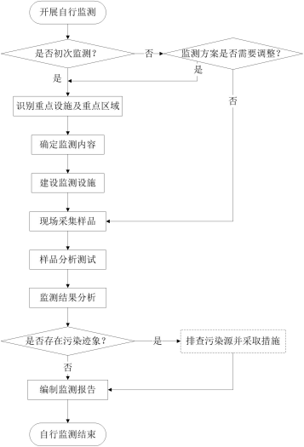

图1.3-1 技术路线

2 企业概况

2.1 企业基本信息

南通利华农化有限公司前身为如东县农药第一分厂，创建于 1985 年 5 月，位于江苏省如东县马塘镇建设路 6 号，主要从事农 药粉剂类的加工分装业务。2003 年 10 月 13 日，企业改制并更名

为南通利华农化有限公司。2006 年经国家发改委公告 2006 年第 83 号文批复延续核准其农药原药生产资格。

根据江苏省化工企业专项整治和化工园区区外企业“进园进区” 的要求，公司决定迁进如东沿海经济开发区高科技产业园。2008 年 7 月南通利华农化有限公司委托南京博环环保有限公司编制完成的 《南通利华农化有限公司年产 4 万吨 10%草甘膦水剂、3.8 万吨41% 草甘膦水剂、2 万吨 62%草甘膦水剂和 1.2 万吨双甘膦搬迁扩建项 目环境影响报告书》获得南通市环保局的批复，批复文号通环管 [2008]108 号。2009 年南通利华农化有限公司委托南京智方环保技 术工程有限公司编制完成的《年产 30000 吨草甘膦原药及 4910 吨农 药制剂、粉剂、乳油等产品的迁建扩建项目环境影响报告书》获得 南通市环境保护局批复，批复文号通环管[2009]070 号。2009 年 10 月南通市环保局核准同意生产 1.2 万吨草甘膦原药生产装置投入试 生产。2011 年南通市环保局对《南通利华农化有限公司年产 4 万吨 10%草甘膦水剂、3.8 万吨 41%草甘膦水剂、2 万吨 62%草甘膦水剂项 目》进行环保“三同时”验收，批准文号 通环验[2011]0001 号。企 业实际仅生产 41%和62% 草甘膦水剂，草甘膦原药生产自2009 年 10 月份开始至 2010 年底停止生产，农药制剂、粉剂、乳油等项目未建 设生产。

2.2 企业平面图

利华厂区黄海一路以北为生产车间、仓库、办公设施，黄海一 路以南为污水处理站。厂区总占地面积为 107856.08 平方米 (约 161.7 亩) ，其中有 43720 平方米 (约 65.6 亩) 为预留空地，并未

动工建设。已建设的项目用地约 64136.08 平方米。已建设的项目中， 草甘膦原药生产车间、氯甲烷废气处理车间、干燥包装车间仅使用 1 年，自 2010 年 12 月开始停用近 10 年。本次重点调查已建成投产及

公共使用单元区域地块土壤污染情况。企业平面布置图见图 2.2-1。

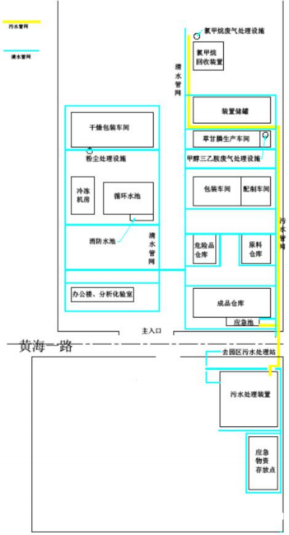

图2.2-1 厂区平面布置图

2.3 地块历史情况

本项目选址位于如东县洋口化学工业园，用地为工业用地，该园 区原为海滩，2003年围垦后成为化工集聚区。本地块2008年前为空地， 2008年南通利华农化有限公司开始建设。

**2.4** 已有土壤、地下水自行监测情况

企业于2019年做过《南通利华农化有限公司建设用地土壤污染状 况调查报告》，报告调查结论为：

南通利华农化有限公司建设用地送检土壤样品的pH值介于 8.03~9.34之间，呈碱性；对照点pH值为8.67~9.41，同样呈碱性。 参考《南通利华农化有限公司岩土工程勘察报告》，场地位于长江下 游冲积平原，根据区域地质资料及现场调查，在勘探所及深度范围内， 场地地层为第四纪全新世海陆交互相沉积物 (Q4) ，判断地块为盐碱 地，土壤pH值呈碱性属于地质原因。

本次调查共设置22个土壤采样点 (含2个土壤对照点) ，送检74 个样品 (含8个平行样) ，并对pH值、重金属和无机物 (砷、镉、六 价铬、铜、铅、汞、镍) 、VOCs、SVOCs、总磷、氨氮、草甘膦49项 进行检测分析。

送检土壤样品的pH值介于8.03~9.34之间，呈碱性；对照点pH 值为8.67~9.41，同样呈碱性。参考《南通利华农化有限公司岩土工 程勘察报告》，场地位于长江下游冲积平原，根据区域地质资料及现 场调查，在勘探所及深度范围内，场地地层为第四纪全新世海陆交互 相沉积物 (Q4) ，判断地块为盐碱地，土壤pH值呈碱性属于地质原因。

重金属和无机物 (7项) 、挥发性有机物 (27项) 、半挥发性有 机物 (11项) 等45项中，检出项最大检测浓度均未超出《土壤环境质 量建设用地土壤污染风险管控标准 (试行) 》 (GB36600-2018) 第二 类用地筛选值。

土壤样品草甘膦均未检出。见检测报告“ (2020) 苏国环检 (送) 字第 (2198) 号”。

检出项目总磷和氨氮在《土壤环境质量建设用地土壤污染风险管 控标准 (试行) 》 (GB36600-2018) 无限值，土壤样品总磷检出范围 在70.4mg/kg-436mg/kg之间，对照点总磷检出最大值为430mg/kg，处 于样品检出范围偏高范围内；氨氮检出范围在23.4 mg/kg -214mg/kg 之间，对照点氨氮检出最大值为211 mg/kg，处于样品检出范围偏高 范围内。

送检的所有地下水样品中，检测的49项中，有43项未检出，检出 的6项中，pH值、镉、氨氮、铜、铅等5项检测结果均未超出《地下水 质量标准》 (GB/T 14848-2017) 中Ⅳ类限值。总磷检测结果未超出 《地表水质量标准》 (GB3838-2002) Ⅳ类水限值。

本次调查利华地块土壤样品检出数据均低于《土壤环境质量 建 设用地土壤污染风险管控标准 (试行) 》 (GB36600-2018) 第二类用 地筛选值标准。地下水中所检出的各项指标数据均低于《地下水质量 标准》 (GB/T 14848-2017) 中Ⅳ类限值及其他参考标准的浓度限值。 因此利华地块符合第二类用地筛选值。

3 周边环境及自然状况

**3.1** 自然环境

**3.1.1地质、地貌**

企业所在地地质构造属中国东部新华夏系第一沉降带，地貌为长 江三角洲平原，是近两千年来新沉积地区，本区地震频度低、强度弱、 地震烈度在6度以下，为浅源构造地震，震源深度多在10-20km，基本 发生在花岗岩质层中，属弱震区。如东地区的抗震设防烈度为7度， 设计基本地震加速度为0.10g。

企业所在地地势平坦，海拔高程在2.8-4.1m之间，局部地区在 6.2-6.5m之间，为黄海滩涂围垦地，工程地质情况一般。土层分布为： 一层亚砂土，浅灰色，新近沉积，欠均质，层厚在2m左右，地基容许 承载力为100Kpa；二层亚砂土，浅灰色，饱和，层厚在0.3-1m左右， 大部分尖灭；三层粉砂夹亚砂土，灰，饱和，未渗透，地基容许承载 力为140Kpa。

如东县土壤属浅色草甸系列，分为潮土和盐土两大类。土壤质地 良好，土层深厚，无严重障碍层，以中性、微碱性轻、中壤为主，土 体结构具有沙粘相间的特点。

**3.1.2** 水文与水系

(1) 地表水

如东县属淮河流域和长江流域的南斗片和通吕片。境内地势平

坦，河网纵横，四通八达，水运条件十分优越。目前，该县有如泰运 河、遥望港、九圩港、栟茶运河、北凌河等5条一级骨干河道，30条

二级河道，1975条三、四级河道。现有航道774km，其中干线航道 199.2km。

如东滨江临海，境内河道纵横配套，全年无涝无旱。长江潮位历 史最高为5.537米 (1997年) ，黄海潮位历年最高为5.3米(1997年)。 该县已开发利用的地下淡水主要是两个含水层：上层 (第Ⅲ承压层) 埋深一般250~280米，氯离子含量小于250毫克/升，矿化度1.2~2.0 克/升，单井出水量1500吨/日左右；下层 (第Ⅳ承压层) 埋深分别为 340~450米左右，氯离子含量小于400毫克/升，矿化度1.0克/升左右， 单井出水量1200~1500吨/日。

园区内及项目附近区域河流主要有栟茶运河、九洋河、南凌河、 马丰河等河流。

栟茶运河 (如东段) ：由海安西场至小洋口闸，全长38.0km。主 要通往苏北地区，为五级航道，可通行300吨船舶。水功能区为岔河、 洋口工农业用水区，水环境功能区为工业用水区。

九洋河：由九圩港河至小洋口闸，全长35.1km。可直通长江，为 七级航道，可通行200吨船舶。水功能区为岔河、古坝工农业用水区， 水环境功能区为工业用水区。

马丰河：由九圩港河至洋口农场北匡河，全长24.6km。可直通长

江，为五级航道，可通行300吨船舶。水功能区为马塘、丰利工农业 用水区，水环境功能区为农业用水区。

南凌河：由如东如皋交界处至小洋口闸，全长27.0km。水功能区 为沿岸工农业用水区，水环境功能区为工业用水区。

(2) 海水

小洋口海区潮流属不正规半日潮流，涨落潮流的流速及历时皆不

等，大中小全潮的平均流速分别为0.82m/s、0.55m/s、0.33m/s。该 海潮有两种类型，即旋转流和往复流，但不论何种类型，其潮流主轴 方面均一致。该海区近底层流速较大，为1.4m/s。小洋口闸下游外航 道的潮流，涨潮流流向西南，流速为0.8m/s，落潮流流向东北，最大 流速0.5m/s。

该区沿海高潮位主要受天文大潮和风暴影响。小洋口以北至东台 市沿海地区是全省高潮位最高的地区，其潮差最大。该地区历年低潮

位都发生在冬季。根据小洋口站资料，其特征潮位如下：

历史最高潮位：

历史最低潮位：

平均高潮位：

多年平均高潮位：

平均低潮位：

最大潮差：

最小潮差：

平均潮差：

平均涨潮历时：

平均落潮历时：

6.77 (1981.9.1)

-1.04m (1958.10.23)

3.08m

5.41m

0.86m

6.39m

1.96m

4.41m

3小时08分

9小时17分

小洋口出海水道由闸下引河通小洋港边接黄沙洋。黄沙洋是江苏

辐射沙洲中部地区强潮流通道之一。江苏辐射沙洲因南北两股潮波系

统在琼港附近相会，造成涨落潮流以琼港为中心的辐聚辐散现象。进 一步增大了该处的潮差与潮流强度。同时潮流通道深槽内产生不对称 的环流，使得缓坡一侧环流较强，而陡坡一侧环流较弱，环流使底层 水流从深槽中心流向沙脊上部，把槽底的泥沙带向沙脊上部堆积，这 种过程使沙脊增高，深槽刷深，这就是小洋近海水道得以稳定的主要 原因。

黄沙洋潮汐通道呈喇叭型从东向西伸入，至北坎岸外转向西北至 洋口，其主槽长23km，宽7-8km，最大海底标高-32.0m，-20.0m深槽 宽1.0km以上，长3.0km；-10.0m深槽宽2.0km，长3.0 km。

**3.1.3** 气象特征

如东县地处北半球中纬度及欧亚大陆东南沿海边缘，属亚热带与 温暖带的过渡地段，明显受海洋调节和季风环流的影响，形成典型的 海洋性季风气候特点：四季分明，气候温和，雨量充沛，光照充足， 无霜期长。如东县年平均日照时数为2027.3小时，日照百分率为46％， 年平均气温为14.9℃ ，极端最高气温为39.1℃ ，极端最低气温为 -10.6℃，无霜期为225天；如东县年平均降水量为1044.7mm，年最大 降雨量1533.4mm，日最大降雨量236.8mm，年平均蒸发量为土369.8mm。 历年最大风速为20m/s，平均风速为3.0m/s，全年主导风向ESE，夏季 主导风向ESE，冬季主导风向NW，风玫瑰图见图2-1。最大积雪深度为 21cm，历年最多雷暴日数为54天，历年平均雷暴日数为32.6天。

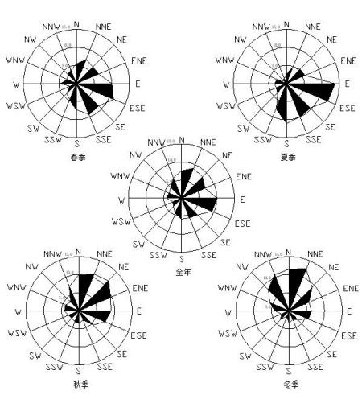

图3-1 项目所在地风玫瑰图

3.2 社会环境

3.2.1 周边地块用途

南通利华农化有限公司位于如东县洋口镇化学工业园区，周 边无人口集中居住区、社会关注区及学校、医院等公共设施。周边也 无文物古迹，地势相对开阔。地块周边情况详见图 3.2-1。

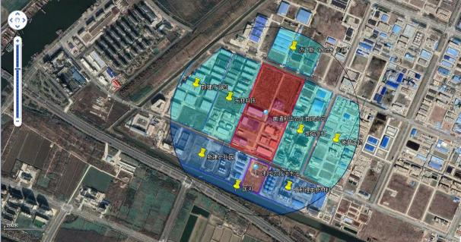

图3.2-1 地块周边情况示意图

3.2.2 敏感目标分布

根据企业所在地周边 5km 环境现状调查，确定具体的环境敏感保

护目标见表 3.2.2-1。

表 **3.2.2-1** 本公司所在区域环境保护敏感目标情况一览表

|  |  |  |  |
| --- | --- | --- | --- |
| 名称 | 敏感目标类型 | 相对厂址方位 | 相对厂界距离 (m) |
| 南通天材科技有限公司 | 工业企业 | 西 | 相邻 |
| 南通凯塔化工科技有限公司 | 工业企业 | 东 | 相邻 |
| 江苏优普生物化学科技股份 有限公司 | 工业企业 | 东 | 200 |
| 迈克斯 (如东) 化工有限公 司西厂区 | 工业企业 | 北 | 300 |
| 江苏亨利锂电新材料有限公 司 | 工业企业 | 东南 | 300 |
| 匡河 | 河流 | 南 | 188 |

4 企业生产及污染防治情况

4.1 企业生产概况

表 4.1-1 主体工程及产品方案

|  |  |  |  |
| --- | --- | --- | --- |
| 产品名称 | 环评批复能力t/a | 实际生产能力t/a | 信息来源 |
| 41%草甘膦水剂 | 38000 | 20000 | 《南通利华农化有限公司突发环 境事件应急预案》，备案编号：  320623-2020-085-M |
| 62%草甘膦水剂 | 20000 | 10000 |
| 草甘膦原药 | 12000 | 仅于 2009.10-2010.12 月生产 | 人员访谈，及年产 4 万吨 10%草甘  膦水剂、3.8 万吨 41%草甘膦水剂、  2 万吨 62% 草甘膦水剂项目通环  验[2011]0001 号 |

表4.1-2 主要原辅材料情况一览表

( 1 ) 41%草甘膦水剂主要原辅材料及能源消耗表

|  |  |  |  |  |  |  |  |
| --- | --- | --- | --- | --- | --- | --- | --- |
| 序号 | 名称 | 消耗量  (t/a) | 性状 | 规格 | 最大储量  (t) | 储存方式 | 储存地点 |
| 1 | 草甘膦原粉 | 11400 | 固体 | ≥95.0% | 200 | 袋装 | 仓库 |
| 2 | 异丙胺 | 4000 | 液体 | ≥99.5% | 16.5 | 储罐 | 储罐 |
| 3 | 助剂 | 3800 | 液体 | - | 50 | 储罐 | 车间 |

( 2 ) 62%草甘膦水剂主要原辅材料及能源消耗表

|  |  |  |  |  |  |  |  |
| --- | --- | --- | --- | --- | --- | --- | --- |
| 序号 | 名称 | 消耗量 (t/a) | 性状 | 规格 | 最大储量  (t) | 储存方式 | 储存地点 |
| 1 | 草甘膦原粉 | 9000 | 固体 | ≥95.0% | 200 | 袋装 | 仓库 |
| 2 | 异丙胺 | 3000 | 液体 | ≥99.5% | 16.5 | 储罐 | 车间 |

4.2 企业设施布置



图4.2-1 企业平面布置图

4.3 各设施生产工艺与污染防治情况

4.3.1 生产工艺

(1) 41%草甘膦水剂

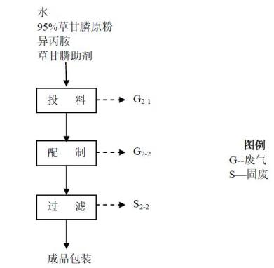

图 4.3-1 41%草甘膦水剂生产工艺流程图

41%草甘膦水剂生产工艺流程说明:

①投料

将自来水通入到 41％草甘膦水剂配制釜内，再人工投入 95％的草甘膦 原粉，再通入草甘膦助剂和水，草甘膦原药投加时有颗粒物废气 (G2- 1) 产生。

②配制

利用配制釜的搅拌装置进行搅拌，控制反应温度在 45℃以下，在常压 下反应 4

小时，反应过程中有异丙胺废气 (G2-2) 产生。本工序反应方程式如下：

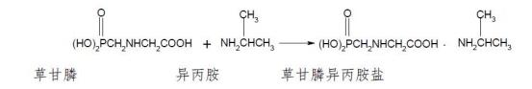

③过滤

使用过滤器及压滤机将配制液进行过滤，去除溶液里面杂质，本工序有 滤渣 (S1-2) 产生。

④成品包装

将过滤后的配制液根据客户的需求进行包装。

(2) 62%草甘膦水剂生产工艺流程

具体工艺流程见图 4.3-2。

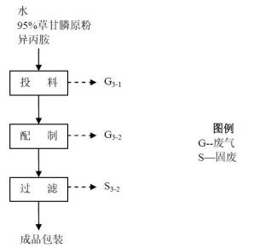

图 4.3-2 62%草甘膦水剂生产工艺流程图

62%草甘膦水剂生产工艺流程说明:

①投料

将自来水通入到 62％草甘膦水剂配制釜内，再人工投入 95％的草甘膦原粉， 再通入草甘膦助剂和水，草甘膦原药投加时有颗粒物废气 (G2- 1) 产生。

②配制

利用配制釜的搅拌装置进行搅拌，控制反应温度在 45℃以下，在常压 下反应 6

小时，反应过程中有异丙胺废气 (G2-2) 产生。本工序反应方程式如下：



③过滤

使用过滤器及压滤机将配制液进行过滤，去除溶液里面杂质，本工序有 滤渣 (S1-2) 产生。

④成品包装

将过滤后的配制液根据客户的需求进行包装。

4.3.2 污染防治情况

1、废水治理措施

厂区的废水主要为配置车间冷却和冲洗、生活污及初期雨水。根 据 本公司厂区的废水主要为配置车间冷却和冲洗、生活污及初期雨。 根据企业的资料，厂区废水总量约为约为 45m 3/d ，其中配置车间 冷却水 ，其中配置车间冷却水 15m 3/d ，冲洗水 10m 3/d ，生活

污水 20m 3/d。废水处理工艺如图 4.3-4。

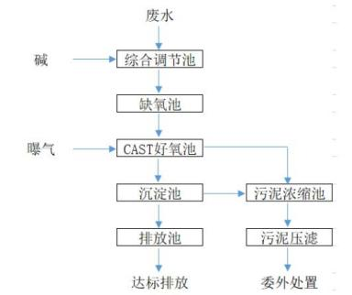

图 **4.3-4** 废水分质处理

2、废气处理措施

表 **4.3-1** 废气产生及处置情况一览表

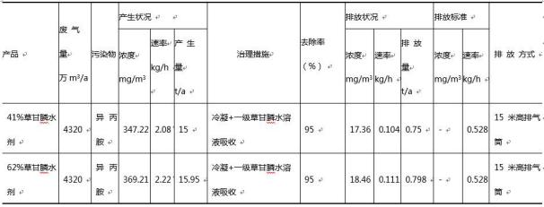

3、固废产生及防治

公司项目产生的固体废物为过滤滤渣、废包装材料。

表 **4.3-2** 固废产生处置情况

|  |  |  |  |  |  |
| --- | --- | --- | --- | --- | --- |
| 名称 | 分类编号 | 产生量 ( t/a ) | 性状 | 含水率 ( % ) | 处理处置方式及其数量 ( t/a ) |
| 过滤残渣 | HW04 | 1 | 固态 | 10 | 委托江苏东江处置 1 |
| 生活垃圾 | 99 | 30 | 固态 | 50 | 环卫收集 30 |
| 废包装材料 | 79 | 5 | 固态 | 0 | 厂家回收 5 |

4.4 各设施涉及的有毒有害物质清单

根据企业提供的环评等资料，结合人员访谈情况，得出企业各设

施涉及的有毒有害物质清单见表4.4-1。

表 4.4-1 有毒有害物质清单

|  |  |  |  |  |  |  |  |
| --- | --- | --- | --- | --- | --- | --- | --- |
| 序号 | 名称 | 消耗量  (t/a) | 性状 | 规格 | 最大储量  (t) | 储存方式 | 储存地点 |
| 1 | 草甘膦原粉 | 11400 | 固体 | ≥95.0% | 200 | 袋装 | 仓库 |
| 2 | 异丙胺 | 4000 | 液体 | ≥99.5% | 16.5 | 储罐 | 储罐 |
| 3 | 助剂 | 3800 | 液体 | - | 50 | 储罐 | 车间 |

5 重点设施及重点区域识别

5.1 重点设施识别

5.1.1 识别原因

重点设施及重点区域的识别，主要通过对资料收集、现场踏勘、 以及人员访谈的调查结果进行分析、评价和总结，根据各区域及设施 信息、污染物及其迁移途径等，识别企业内部存在土壤或地下水污染 隐患的重点设施。

识别过程主要关注下列设施：

a) 涉及有毒有害物质的生产设施；

b) 涉及有毒有害物质的原辅材料、产品、固体废物等的堆存、 储放、转运设施；

c) 贮存或运输有毒有害物质的各类罐槽、管线；

d) 三废 (废气、废水、固体废物) 处理处置或排放区；

e) 其他涉及有毒有害物质的设施。

基于资料收集、现场踏勘、以及人员访谈的调查结果，并综合考 虑污染源分布、污染物类型、污染物迁移途径等因素，项目组对重点 设施及区域进行了识别，并拍照记录。

识别的重点污染区域包括：生产车间、危险品仓库、污水处理站、 危废仓库、储罐。事故水池和消防水池、分析室非产污区域，故不放 入重点污染区域。

5.1.2 关注污染物

各区域污染物见表5.1.2-1。

表 5.1.2-1 各区域污染物

|  |  |
| --- | --- |
| 关注区域 | 物料名称 |
| 罐区 | 草甘膦、异丙胺 |
| 危险品库 | 草甘膦、异丙胺 |
| 生产车间 | 草甘膦、异丙胺 |
| 危废仓库 | 草甘膦、异丙胺 |
| 污水处理站 | 草甘膦、异丙胺 |

**5.1.3** 污染物潜在迁移途径

根据《南通利华农化有限公司岩土工程勘察报告》，场地位于长江下游冲积 平原，根据区域地质资料及现场调查，在勘探所及深度范围内，场地地层为第四 纪全新世海陆交互相沉积物 (Q4) ,新近沉积。依据土层及工程地质特征可分为7 个主要工程地质层， 自上而下分述如下：

①耕土：以粉土为主要成分，灰黄色，表层含较多植物根茎，松散，强度不 均。层底高程3.32~3.88m，层厚0.70m。

②粉土：灰黄~灰色，稍密，很湿，具水平层理。层顶高程3.32~3.88m， 层底高程一般1.50~2.89m，层厚一般0.60~2.10m。干强度低，韧性低，摇振反 应中等，切面无光泽。

③粉质粘土夹粉土：灰色，软塑，无摇振反应，稍有光泽，干强度中等，韧 性中等。层顶高程1.50~2.89m，层底高程一般-1.43~0.80m，层厚一般1.50~ 4.10m。粉土稍密，干强度低，韧性低，摇振反应中等，切面无光泽。

④粉土夹粉砂：灰色，稍密，局部中密，很湿~饱和，干强度低，韧性低， 摇振反应中等，切面无光泽。层顶高程-1.43~0.80m，层底高程一般-6.23~ -3.17m，层厚一般2.30~6.20m。粉砂矿物组成以石英、长石、云母为主。

⑤粉砂：灰色，饱和，中密，局部密实，矿物组成以石英、长石、云母为主， 夹有贝壳碎片。层顶高程-6.23~-3.17m，层底高程一般-11.17~-7.23m，层厚 一般2.60~7.30m。

⑥粉土夹粉砂：灰色，很湿，稍密，局部中密，干强度低，韧性低，摇振反 应中等，切面无光泽。层顶高程-11.17~-7.23m，层底高程一般-12.57~-8.53m， 层厚一般0.90~2.60m。粉砂矿物组成以石英、长石、云母为主。

⑦粉砂：灰色，饱和，中密，矿物组成以石英、长石、云母为主。层顶高程 -12.57~-8.53m，该层未钻穿。

场地浅层地下水主要属孔隙潜水型，勘探期间测得稳定水位在地面下1.62~ 2.18m (高程2.40m) 。水位随季节和降雨量波动变化明显，变幅在1.20m左右。

参考《建设用地土壤污染状况调查技术导则》 (HJ25.1-2019) 、《建设用 地土壤污染风险管控和修复检测技术导则》 (HJ25.2-2019) 、《工业企业场地 环境调查评估与修复工作指南 (试行) 》中建议的土壤采样深度：①表层采样点 深度一般为0.5米以内；②地下水位线附近设置一个土壤采样点；③在不同性质 土层至少有一个土壤样品，采样点一般布置在各土层交界面；④当土层特性垂直 变异较大时，应保证在不同性质土层至少有一个土壤样品；⑤0.5 m以下下层土 壤样品根据判断布点法采集，建议0.5~6 m土壤采样间隔不超过2 m；不同性质土 层至少采集一个土壤样品。同一性质土层厚度较大或出现明显污染痕迹时，根据 实际情况在该层位增加采样点。

本次调查土壤采样点位设置为4.5米，原因如下：

(1) 根据地勘报告可知，地块4.5米深度范围内为①耕土、②粉土、③粉质 粘土夹粉土，其中粉质黏土夹粉土为弱透水层，本次采样深度设定为4.5米可以 达到弱透水层。

(2) 根据现场踏勘及人员访谈可知，本地块用地红线范围内地下构筑物最 深为0.5米，用地范围外补充调查区域污水站区域地下构筑物最深为1.9米，地下 构筑物深度均低于4.5米，采样深度设定为4.5米，能满足捕捉土壤污染状况的要 求。

(3) 根据现场踏勘可知，企业防渗措施到位，生产设施地面均有硬化措施， 且无开裂痕迹，企业特征污染物草甘膦在土壤和地下水中的迁移性不强，若存在 污染，则应集中在水位线和土壤表层附近，地块水位线为1.5米，低于4.5米，故 本次调查土壤采样深度设定为4.5米能满足捕捉土壤污染状况的要求。

6 土壤和地下水监测点位布设方案

**6.1** 点位设置平面图

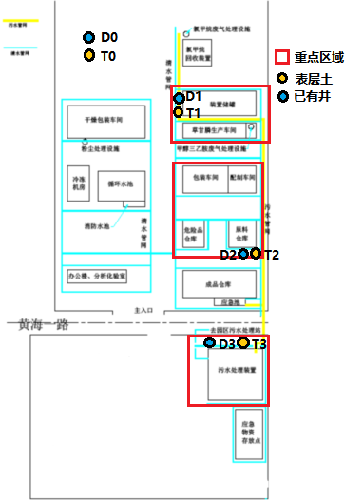

图6.1-1 点位设置图

6.2 各点位布设原因分析

根据厂区内重点污染区域进行布点，根据《在产企业土壤及地下 水自行监测技术指南 (报批稿) 》等相关技术规定，每个重点设施周 边布设 1-2 个土壤监测点，每个重点区域布设 2-3 个土壤监测点，具 体数量可根据设施大小或区域内设施数量等实际情况进行适当调整。 采样点应在不影响企业正常生产且不造成安全隐患与二次污染的情 况下尽可能接近污染源。

每个存在地下水污染隐患的重点设施周边或重点区域应布设至 少 1 个地下水监测井，具体数量可根据设施大小、区域内设施数量及 污染物扩散途径等实际情况进行适当调整。地下水监测井应布设在污 染物迁移的下游方向。地下水的流向可能会随着季节、潮汐、河流和 湖泊的水位波动等状况改变。此时应将监测井布设在污染物所有潜在 迁移途径的下游。在同一个企业内部，监测井可以根据厂房及设施分 布的情况统筹规划。处于同一污染物迁移途径上的相邻区域或设施可 合并监测。

根据地块信息采集资料分析，企业各疑似污染区域内污染物类型 主要为等。基于以上污染物类型判断及厂区硬化、防渗情况，结合现 场踏勘结果，拟将生产车间、危险品仓库、污水处理站、危废仓库、

储罐这 5 个重点污染区域筛选为布点区域。

为确保土壤及地下水监测能反映地块实际情况，特对上述布点位 置进行分析。

(2) T2/D2 点位

T2 /D2点位位于原料仓库附近位置。

(3) T3/D3 点位

T3/D1位于污水处理站附近位

(4)T0/D0 点位

T0/D0 作为土壤和地下水对照点进行布设。

根据以上分析结果，确定点位布设如表6.2-1所示。

6.2-1 点位布设表

|  |  |  |  |
| --- | --- | --- | --- |
| 类别 | 点位名称 | 构筑物 | 取样深度 |
| 土壤/地下水 | T0/D0 | 预留空地 | 0.5 米/6 米 |
| 土壤/地下水 | T2/D2 | 原料仓库旁 | 0.5 米/6 米 |
| 土壤/地下水 | T3/D3 | 污水处理站旁 | 0.5 米/6 米 |

6.3 各点位分析测试项目及选取原因

本次自行监测土壤和地下水测试项目主要从以下三个方面进行 考虑，综合选取，一是《在产企业土壤及地下水自行监测技术指南》 (报批稿) 中的相关要求，二是《土壤环境质量 建设用地土壤污染 风险管控标准 (试行) 》 (GB36600-2018) 中基本测试项目，三是本 地块特征污染物。

(1) 《在产企业土壤及地下水自行监测技术指南》 (报批稿)

相关要求

参考《在产企业土壤及地下水自行监测技术指南》 (报批稿) ，

企业应根据各重点设施涉及的关注污染物，自行选择确定各重点设施 或重点区域对应的分析测试项目，参见附录 B 中各行业常见污染物类 型及对应的分析测试项目，选择确定每个重点区域或设施需监测的特 征污染物类别及项目。企业认为重点设施或重点区域中不存在因而不 需监测的行业常见污染物，需在自行监测报告中说明选取或为选取原 因。不能说明原因或理由不充分的，应对全部分析测试项目进行测试。

本公司所属化学用品制造，参考指南附录 B 各行业常见污染物 类别及分析测试项目 ，A1 类-重金属 8 种、A2 类-重金属与元素 8 种、A3 类-无机物 2 种、B1 类-挥发性有机物 16 种、B2 类-挥发 性有机物 9 种、B3 类-半挥发性有机物 1 种、B4 类-半挥发性有机 物 4 种、C1 类-多环芳烃类 15 种、C2 类-农药和持久性有机物、 C3 类-石油烃。

(2) 《土壤环境质量 建设用地土壤污染风险管控标准 (试行)》 (GB36600-2018) 基本项目

根据相关要求，本次对《土壤环境质量 建设用地土壤污染风险 管控标准 (试行) 》 (GB36600-2018) 中表 1 中 45 项基本检测项目 进行监测。

(3) 本地块特征污染物

根据踏勘结果确定，该地块涉及到的主要特征污染物有：草甘膦、 异丙胺等。其中，异丙胺测定没有相应国标方法，故异丙胺不予检测。 最终确定分析项 目 ，土壤： GB36600 中的 45 项+pH+石油烃 (C10-C40 ) ；地下水GB/T14848-2017表1常规指标（除微生物、放射性指标外）37项+pH+石油烃 (C10-C40 ) +草甘磷

。

表6.3-1 监测因子一览表

|  |  |  |
| --- | --- | --- |
| 项目 | 类别 | 初步设定监测因子 (可根据实际情况调整) |
| 土壤 | 重金属及无 机物 | 砷、镉、六价铬、铜、铅、汞、镍 |
| 挥发性污染  物 (VOCs 27 项) | 四氯化碳、氯仿、氯甲烷、1, 1-二氯乙烷、1,2-二氯乙烷、1, 1-二氯乙 烯、顺- 1,2-二氯乙烯、反- 1,2-二氯乙烯、二氯甲烷、1,2-二氯丙烷、 1, 1, 1,2- 四氯乙烷、1, 1,2,2- 四氯乙烷、四氯乙烯、1, 1, 1-三氯乙烷、1, 1,2- 三氯乙烷、三氯乙烯、1,2,3-三氯丙烷、氯乙烯、苯、氯苯、1,2-二 氯苯、1,4-二氯苯、乙苯、苯乙烯、 甲苯、间二甲苯+对二甲苯、邻 二甲苯 |
| 半挥发性有 机污染物  (SVOC 11 项) | 硝基苯、苯胺、2-氯苯酚、苯并[a]蒽、苯并[a]芘、  苯并[b]荧蒽、苯并[k]荧蒽、䓛、二苯并[a,h]蒽、茚并[1,2,3-cd]芘、 萘 |
| 其他污染物 | PH 、石油烃 (C10-C40 )、草甘膦 |
| 地下水 | GB/T14848-2017表1常规指标（除微生物、放射性指标外）37项 | 色度、嗅和味、浑浊度、肉眼可见物、pH、总硬度、溶解性总固体、硫酸盐、氯化物、铁、锰、铜、锌、铝、挥发性酚类、阴离子表面活性剂、耗氧量、氨氮、硫化物、钠、亚硝酸盐、硝酸盐、氰化物、氟化物、碘化物、汞、砷、硒、镉、铬（六价）、铅、三氯甲烷、四氯化碳、苯、甲苯、水位 |
| 特征污染物 | p H 、石油烃 (C10-C40) 、草甘膦 |

7 样品采集、保存、流转及分析测试

考虑到重点监管企业土壤及地下水监测结果与企业自行监测及 重点行业企业风险分级结果的可比性，本监测项目综合考虑了《重点 行业企业用地调査疑似污染地块布点技术规定》、《在产企业土壤及 地下水自行监测技术指南》、《场地环境调查技术导则》和《场地环 境监测技术导则》釆样的相关要求。

本次样品及地下水采集4口井都是原有井。

。

7.1 土壤样品

7.1.1 土壤样品采集一般要求

本次采样土壤中含有VOCs检测，对VOCs的土壤样品应单独采集。 取土器将柱状的钻探岩芯取出后，先采集用于VOCs的土壤样品。采集 要求如下：用刮刀剔除约1 cm~2cm表层土壤，在新的土壤切面处快速 采集样品。采用非扰动采样器采集不少于5g原状岩芯的土壤样品推入 加有10mL甲醇 (色谱级或农残级) 保护剂的40mL棕色样品瓶内，推入 时将样品瓶略微倾斜，防止将保护剂溅出；检测VOCs的土壤样品应采 集4份，2瓶低浓度+2瓶高浓度 (加甲醇) ，一般先测低浓度，个别组 分高于标准曲线时，再测对这些组分测高浓度，两份用于检测，两份 留作备份。

用于检测含水率、重金属、SVOCs等指标的土壤样品，可用采样 铲将土壤转移至广口样品瓶内并装满填实。

采样过程中剔除石块等杂质，保持采样瓶口螺纹清洁以防止密封 不严。

土壤装入样品瓶后，对样品进行编码，对样品瓶进行泡沫塑料包

裹，放入带有冷冻蓝冰的样品箱中保存。

7.1.2 土壤样品收集与保存

|  |  |  |  |  |  |  |
| --- | --- | --- | --- | --- | --- | --- |
| 样品  类型 | 测试项目 | 分装容器 | 保护剂 | 采样量 | 样品保存条件 | 保存时间（d） |
| 土壤 | 砷、镉、铜、铅、汞、镍、铬（六价）、pH | 自封袋 | / | 1kg | 小于4℃冷藏 | 28 |
| 四氯甲烷、氯仿、氯甲烷、1,1-二氯乙烷、1,2-二氯乙烷、1,1-二氯乙烯、顺-1,2-二氯乙烯、反-1,2-二氯乙烯、二氯甲烷、1,2-二氯丙烷、1,1,1,2-四氯乙烷、1,1,2,2-四氯乙烷、四氯乙烯、1,1,1-三氯乙烷、1,1,2-三氯乙烷、三氯乙烯、1,2,3-三氯丙烷、氯乙烯、苯、氯苯、1,2-二氯苯、1,4-二氯苯、乙苯、苯乙烯、甲苯、间二甲苯+对二甲苯、邻二甲苯 | 聚四氟乙烯-硅胶衬垫螺旋盖的40mL棕色玻璃瓶、60mL棕色广口玻璃瓶 | 甲醇 | （1）低浓度采样5g土壤样品+搅拌子，2份；（2）高浓度采样5g土壤样品+甲醇，2份；（3）另采集一瓶样品测定土壤含水率，不少于100g  （4）全程序空白和运输空白各1份 | 小于4℃冷藏 | 7 |
| 硝基苯、苯胺、2-氯酚、苯并[a]蒽、苯并[a]芘、苯并[b]荧蒽、苯并[k]荧蒽、䓛、二苯并[a, h]蒽、茚并[1,2,3-cd]芘、萘、石油烃（C10-C40） | 250mL螺纹口棕色玻璃瓶，瓶盖聚四氟乙烯 | / | 250mL瓶装满，约250g | 小于4℃冷藏 | 10 |
| 地下水 | 铜、镉、铅、镍 | P | 1L水样中加浓HNO3 10mL，pH≤2 | 500mL | 小于4℃冷藏 | 30 |
| 铬（六价） | G或P | 加入NaOH，pH=8-9 | 1000mL | 小于4℃冷藏 | 1 |
| 汞 | G | 1L水样中加浓HCl 2mL | 500mL | 小于4℃冷藏 | 30 |
| 砷 | G或P | 加入H2SO4，使pH<2 | 1000mL | 小于4℃冷藏 | 10 |
| 四氯甲烷、1,2-二氯丙烷、苯、乙苯、苯乙烯、甲苯、对二甲苯、间二甲苯+对二甲苯、氯仿  1,1-二氯乙烷、1,2-二氯乙烷、1,1-二氯乙烯、顺-1,2-二氯乙烯、反-1,2-二氯乙烯、二氯甲烷、1,1,1,2-四氯乙烷、1,1,2,2-四氯乙烷、四氯乙烯、1,1,1-三氯乙烷、1,1,2-三氯乙烷、三氯乙烯、1,2,3-三氯丙烷、氯乙烯、氯苯、1,2-二氯苯、1,4-二氯苯 | VOA棕色G | （1）40mL样品瓶需预先加入25mg抗坏血酸，水样呈中性加0.5mL盐酸溶液（1+1）；水样呈碱性应加适量盐酸溶液使样品pH≤2  （2）运输空白和全程序空白各一份 | 40mL | 小于4℃冷藏 | 14 |
| 苯胺、硝基苯、2-氯酚、苯并[a]蒽、苯并[b]荧蒽、苯并[a]芘、苯并[k]荧蒽、䓛、二苯并[a, h]蒽、茚并[1,2,3-cd]芘、萘 | 棕色G | 每1000mL  样品中加80mg硫代硫酸钠 | 1000mL | 小于4℃冷藏 | 7d内萃取，40d内完成分析 |

7.1.3其他要求

土壤采样过程中应做好人员安全和健康防护，佩戴安全帽和一次 性的口罩、手套，严禁用手直接采集土样，使用后废弃的个人防护用 品应统一收集处置；采样前后应对采样器进行除污和清洗，不同土壤 样品采集应更换手套，避免交叉污染；采样过程应填写土壤钻孔采样 记录单。

样品的采集、保存、运输、交接等过程建立完整的管理程序。为 避免采样设备及外部环境条件等因素影响样品，注重现场采样过程中 的质量保证和质量控制清洗净化所有重复使用的采样器具在进入现

场采样前，必须在实验室内进行严格的净化处理，确保采样器械上无 污染残留。净化步骤如下：使用清洁剂清洗、用自来水清洗、用去离 子水清洗。

7.2 地下水样品

7.2.1 采样前洗井

根据地下水采样要求，采样前洗井要求如下：

(1) 采样前洗井至少成井洗井24h后开始。

(2) 采样前洗井应避免对井内水体产生气提、气曝等扰动。

(3) 洗井前对 pH 计、溶解氧仪、电导率和氧化还原电位仪等 检测仪器进行现场校正，校正结果填入“地下水采样井洗井记录单”。

开始洗井时，以小流量抽水，记录抽水开始时间，同时洗井过程 中每隔5分钟读取并记录pH、温度 (T) 、电导率、溶解氧 (DO) 、氧 化还原电位 (ORP) 及浊度，连续三次采样达到以下要求结束洗井：

a) pH变化范围为±0.1；

b) 温度变化范围为±0.5℃；

c) 电导率变化范围为±3%；

d) DO 变化范围为±10%，当DO＜2.0 mg/L 时，其变化范围为±

0.2 mg/L；

e) ORP变化范围±10 mV；

f) 10NTU＜浊度＜50NTU 时，其变化范围应在±10%以内；浊度 ＜10NTU时，其变化范围为±1.0NTU；若含水层处于粉土或粘土地层 时，连续多次洗井后的浊度≥50NTU时，要求连续三次测量浊度变化 值小于5NTU。

(4) 若现场测试参数无法满足 (3) 中的要求，或不具备现场测 试仪器的，则洗井水体积达到3~5倍采样井内水体积后即可进行采样。

(5) 采样前洗井过程填写地下水采样井洗井记录单。

(6) 采样前洗井过程中产生的废水，应统一收集处置。

7.2.2 地下水样品收集器和样品保存

|  |  |  |  |  |
| --- | --- | --- | --- | --- |
| 监测项目 | 分装容器及规格 | 保存方法及保存剂用量 | 采样量（体积/重量）ml | 样品保存条件 |
| 总硬度 | 聚乙烯瓶 | 加 HNO3，pH＜2 | ≥250 | / |
| 溶解性总固体 | 聚乙烯瓶 | / | ≥250 | 0-4℃，避光 |
| 硫酸盐 | 聚乙烯瓶 | / | ≥250 | 0-4℃，避光 |
| 氯化物 | 聚乙烯瓶 | / | ≥250 | 0-4℃，避光 |
| 钾，钠，钙，镁 | 聚乙烯瓶 | 加 HNO3 pH＜2 | ≥250 | / |
| 铁，锰，铜，锌，镉，铅，镍，铬，总铬 | 聚乙烯瓶 | 加 HNO3 pH＜2 | ≥250 | / |
| 汞 | 聚乙烯瓶 | 1 L 水样中加浓 HCl 10 ml | ≥250 | / |
| 硒，砷 | 聚乙烯瓶 | 1 L 水样中加浓 HCl 2 ml | ≥250 | / |
| 六价铬 | 聚乙烯瓶 | NaOH，pH 8～9 | ≥250 | / |
| 挥发酚 | 棕色硬质玻璃瓶 | 用 H3PO4调至 pH 约为 4，用 0.01 g～0.02 g 抗坏血酸除去余氯 | ≥1000 | / |
| 耗氧量 | 硬质玻璃瓶 | / | ≥500 | 0-4℃，避光 |
| 三氯甲烷 | 棕色硬质玻璃瓶 | □加入适量浓 HCl，并加入 25mg抗坏血酸，调节 pH≤2.  □若样品加入盐酸溶液后有气泡产生，须重新采样，重新 采集的样品不加盐酸溶液保存，样品标签上须注明未酸化。  □ 水样溢流充满容器，4℃以下冷藏 | ≥40 | 4℃以下冷藏 |
| 四氯化碳 | 棕色硬质玻璃瓶 | □加入适量浓 HCl，并加入 25mg抗坏血酸，调节 pH≤2.  □若样品加入盐酸溶液后有气泡产生，须重新采样，重新 采集的样品不加盐酸溶液保存，样品标签上须注明未酸化。  □ 水样溢流充满容器，4℃以下冷藏 | ≥40 | 4℃以下冷藏 |
| 苯 | 棕色硬质玻璃瓶 | □加入适量浓 HCl，并加入 25mg抗坏血酸，调节 pH≤2.  □若样品加入盐酸溶液后有气泡产生，须重新采样，重新 采集的样品不加盐酸溶液保存，样品标签上须注明未酸化。  □ 水样溢流充满容器，4℃以下冷藏 | ≥40 | 4℃以下冷藏 |
| 甲苯 | 棕色硬质玻璃瓶 | □加入适量浓 HCl，并加入 25mg抗坏血酸，调节 pH≤2.  □若样品加入盐酸溶液后有气泡产生，须重新采样，重新 采集的样品不加盐酸溶液保存，样品标签上须注明未酸化。  □ 水样溢流充满容器，4℃以下冷藏 | ≥40 | 4℃以下冷藏 |
| 色度 | 具塞磨口棕色玻璃瓶 | 0~5℃冷藏，避光 | ≥250 | 0~5℃冷藏，避光 |
| 臭和味 | 硬质玻璃瓶 | / | ≥250 | / |
| 肉眼可见物 | 硬质玻璃瓶 | / | ≥250 | / |
| 浑浊度 | 聚乙烯瓶 | / | ≥250 | / |
| 阴离子表面活性剂 | 硬质玻璃瓶 | / | ≥250 | 0-4℃，避光 |
| 亚硝酸盐，硝酸盐 | □ 聚乙烯瓶  □ 硬质玻璃瓶 | / | ≥250 | 0-4℃，避光 |
| 氨氮 | 硬质玻璃瓶 | H2SO4，pH＜2 | ≥250 | / |
| 氟化物 | 聚乙烯瓶 | / | ≥250 | 0-4℃，避光 |
| 氰化物 | □ 聚乙烯瓶  □ 硬质玻璃瓶 | NaOH，pH＞12 | ≥250 | 0-4℃，避光 |
| 碘化物 | PE瓶或棕色玻璃瓶 | NaOH调节至12 | ≥500 | 0-4℃，避光 |
| 挥发酚 | 硬质玻璃瓶 | □ 有游离氯等氧化剂存在加入过量硫酸亚铁  □ 加磷酸至pH约4.0，并加适量硫酸铜 | ≥1000 | 4 ℃下冷藏 |
| 硫化物 | 棕色具塞磨口玻璃瓶 | □ 水样充满容器。  □ 采样时先加入乙酸锌溶液，再加水接近满瓶，依次加入氢氧化钠溶液和抗氧化剂溶液，加塞后不留液上空间。通常每升水样加2ml乙酸锌溶液，1ml氢氧化钠溶液和2ml抗氧化剂溶液。  □ 硫化物含量较高，继续滴加乙酸锌溶液直至沉淀完全。 | 200 | / |
| PH | 聚乙烯瓶 | / | ≥250 | / |

7.2.3 地下水样品采集

根据现场实地踏勘结合相关技术规定，地下水样品采集要求如 下：

(1) 采样洗井达到要求后，测量并记录水位，若地下水水位变 化小于10cm，则可以立即采样；若地下水水位变化超过10cm，应待地 下水位再次稳定后采样，若地下水回补速度较慢，在洗井后2h内完成 地下水采样。

若洗井过程中发现水面有浮油类物质，需要在采样记录单里明确 注明。

(2) 样品采集中先对VOCs的水样进行采集，再采集用于检测其

他水质指标的水样。对于未添加保护剂的样品瓶，地下水采样前需用 待采集水样润洗2~3次。

采集检测 VOCs 的水样时，优先采用气囊泵或低流量潜水泵，控 制采样水流速度不高于0.3L/min。使用低流量潜水泵采样时，应将采 样管出水口靠近样品瓶中下部，使水样沿瓶壁缓缓流入瓶中，过程中 避免出水口接触液面，直至在瓶口形成一向上弯月面，旋紧瓶盖，避 免采样瓶中存在顶空和气泡。

使用贝勒管进行地下水样品采集，应缓慢沉降或提升贝勒管。取 出后，通过调节贝勒管下端出水阀或低流量控制器，使水样沿瓶壁缓 缓流入瓶中，直至在瓶口形成一向上弯月面，旋紧瓶盖，避免采样瓶 中存在顶空和气泡。

地下水装入样品瓶后，记录样品编码、采样日期和采样人员等信

息，打印后贴到样品瓶上。

地下水采集完成后，样品瓶应用泡沫塑料袋包裹，并立即放入现 场装有冷冻蓝冰的样品箱内保存。

(3) 本次地下水采样井为非一次性的地下水采样设备，在采样 前后需对采样设备进行清洗，清洗过程中产生的废水，应集中收集处 置。

(4) 地下水采样过程中应做好人员安全和健康防护，佩戴安全 帽和一次性的个人防护用品 (口罩、手套等) ，废弃的个人防护用品 等垃圾应集中收集处置。

(5) 金属因子采集

当采集的地下水样品清澈透明时，采样单位可在采样现场对水样 直接加酸处理；当采集的地下水样品浑浊或有肉眼可见颗粒物时，采 样单位应在采样现场对水样进行0.45µm滤膜过滤然后对过滤水样加 酸处理。

(6) 挥发性有机物采集

挥发性有机污染物样品采集过程中应按照分析测试方法标准要 求每批 (包含采样批次和运输批次) 样品至少采集1个运输空白和1 个全程序空白。

7.3 检测设施维护

**7.3.1** 检测设施维护

根据土壤采样现场监测需要，准备pH计、溶解氧仪、 电导率仪等现场快速检测设备和手持智能终端，检查设备运行状况， 使用前进行校准。

根据样品保存需要，准备冰柜、样品保温箱、样品瓶和蓝冰等以 及各类各类样品所必需的的保护剂，检查设备保温效果、样品瓶种类 和数量、保护剂添加等情况。

**7.3.2** 监测井保护措施

一、为防止监测井物理破坏，防止地表水、污染物质进入，监测 井应建有井台、井口保护管、锁盖等。井台构筑通常分为明显式和隐 藏式井台。监测井需设置明显的标识或警示。

采用明显式井台的，井管地上部分约30~50 cm，超出地面的部分 采用管套保护，保护管顶端安装可开合的盖子，并有上锁的位置。安 装时，监测井井管位于保护管中央。井口保护管建议选择强度较大且 不易损坏材质，直径比井管大10 cm左右，高出平台50 cm左右，外部 刷防锈漆。监测井井口用与井管同材质的丝堵或管帽封堵。

采用隐藏式井台的，其高度与地面齐平，适用于路面等特殊位置。 为方便监测时能够打开井盖，建议在地面以下设置直径比井管略大的 井套套在井管外并固定。井套内与井管之间的环形空隙不填充任何物 质，以便于井口开启和不妨碍道路通行。

二、监测井归档资料

监测井归档资料原则上应包括监测井的三维坐标以及监测井的 设计、原始记录、成果资料、竣工报告、建井验收书的纸介质和电子 文档等，归档资料应在企业及当地生态环境主管部门备案。

三、监测井维护和管理要求

企业应指派专人对监测井的设施进行经常性维护，设施一经损

坏，需及时修复。地下水监测井每年测量井深一次，当监测井内淤积 物淤没滤水管或井内水深小于1 m时，应及时清淤。井口标识或井口 保护装置等发生移位或损坏时，需及时修复。

附件 1 环评批复

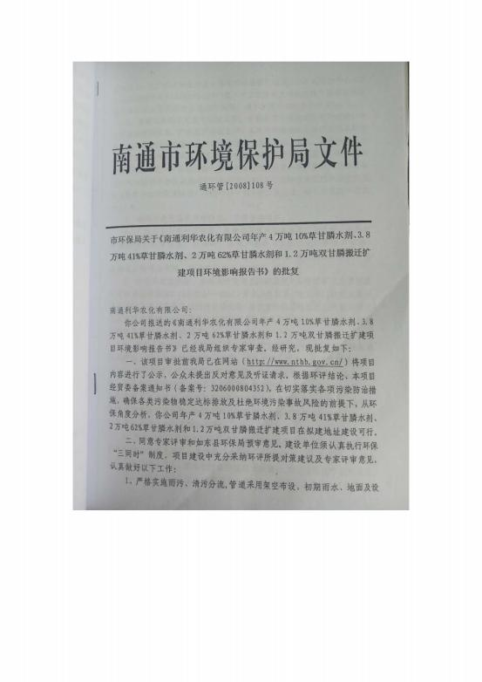

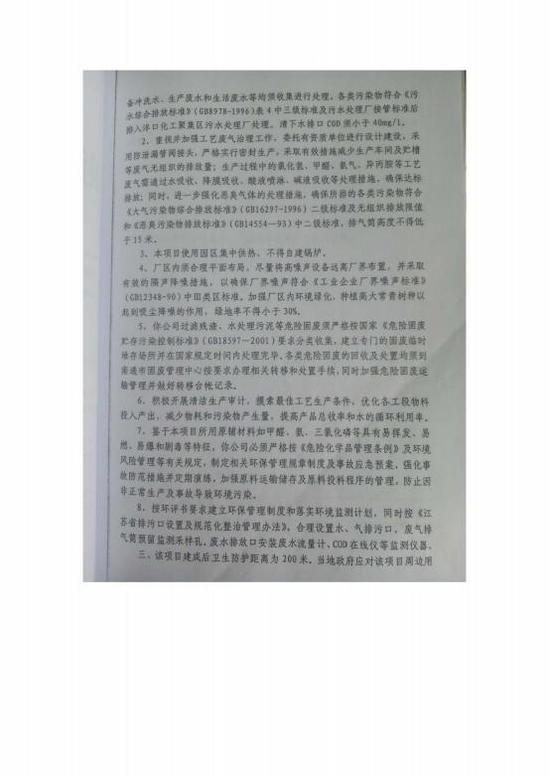

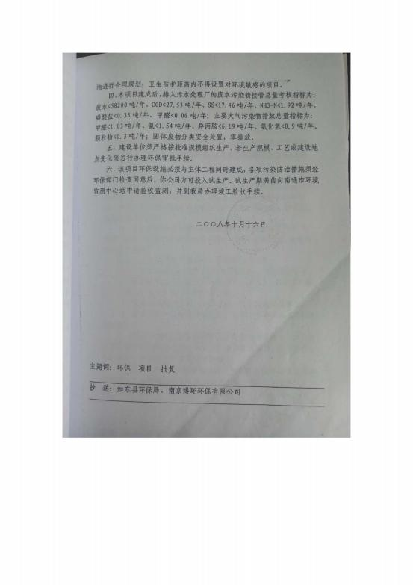

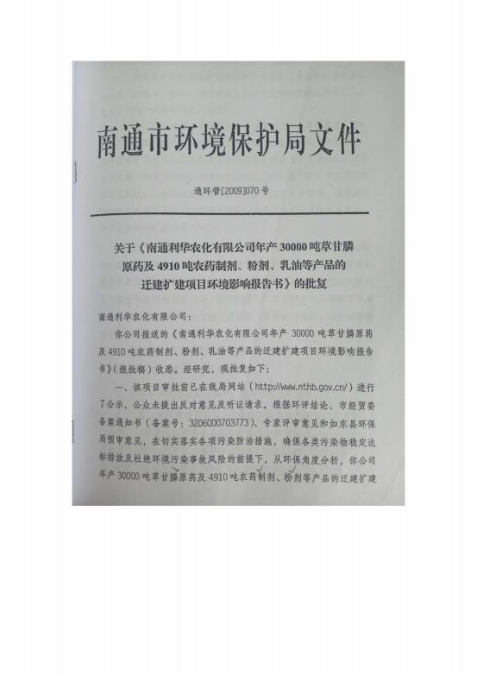

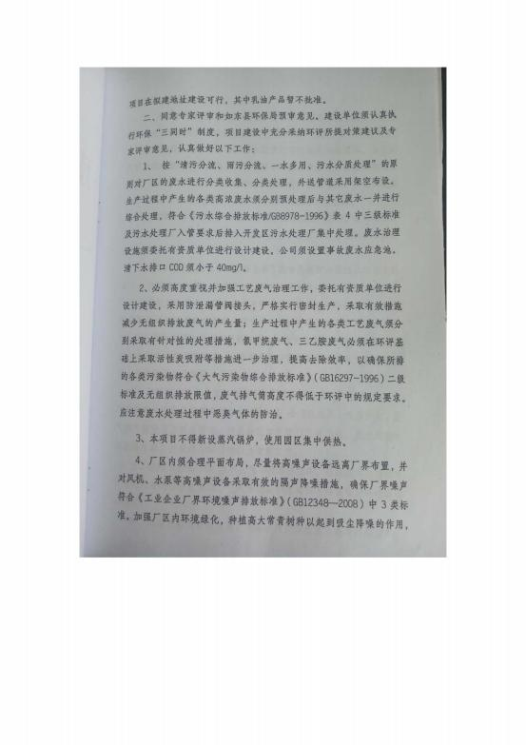

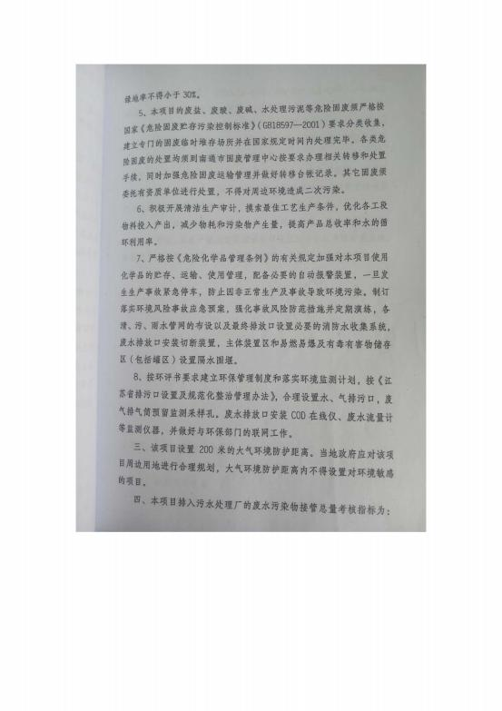

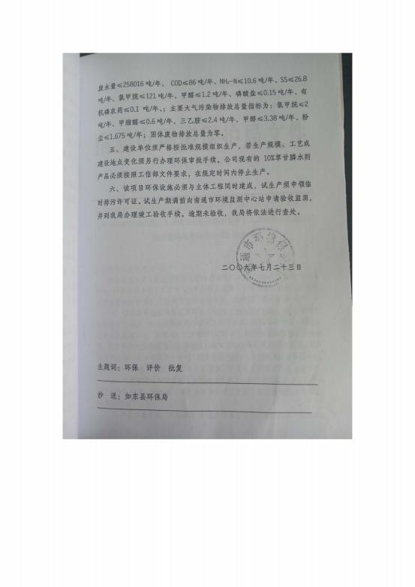

附件 2 验收意见

